

**GRÚMIC, UN SOMNI DE TARDOR**

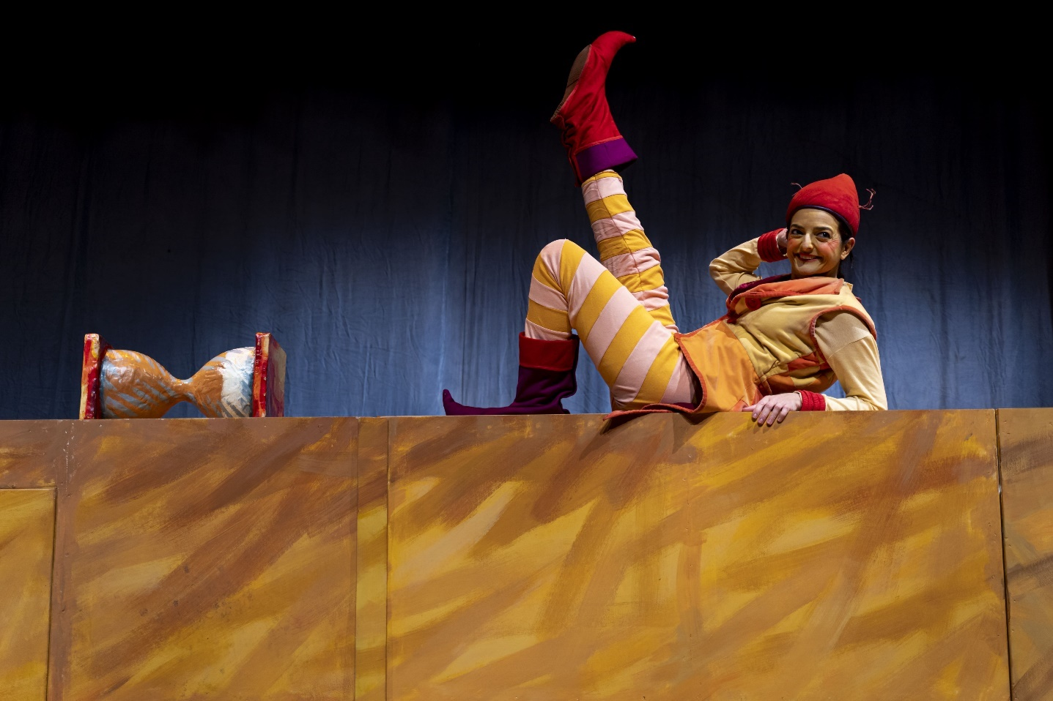

**ESPECTACLE FAMILIAR**

**2022**

**Data d’estrena 8 i 9 d’octubre**

**Sala La Fornal. Manacor**

**16 octubre**

**FIET. Vilafranca de Bonany**

**TEASER GRUMIC**

<https://drive.google.com/file/d/1zlQ7PA7qBLsUMYWq3gedHekqHc7aUVMx/view?usp=share_link>

<https://www.youtube.com/watch?v=IPp9PRw9d04>

**VIDEO OBRA COMPLETA**

<https://drive.google.com/file/d/1LdnoMXgtdTirf5eUbWI5SyesdrnEnTKI/view?usp=share_link>

**PROJECTE ARTÍSTIC**

**ÍNDEX**

**1. SINOPSI**

**2. CONCEPTE DE L’ESPECTACLE**

**3. FITXA ARTÍSTICA**

**4. ESCENOGRAFIA I VESTUARI**

**5. FITXA TÈCNICA**

**6. CURRÍCULUMS DE L’EQUIP ARTÍSTIC**

**7. LA COMPANYIA: LA FORNAL D’ESPECTACLES**

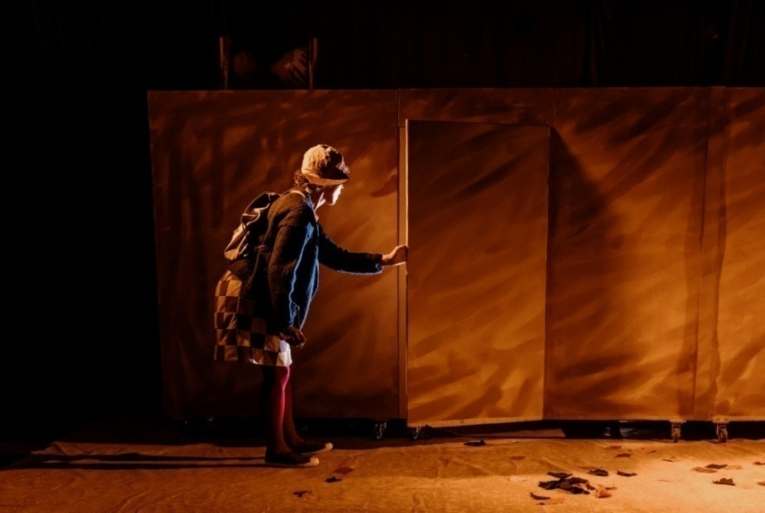

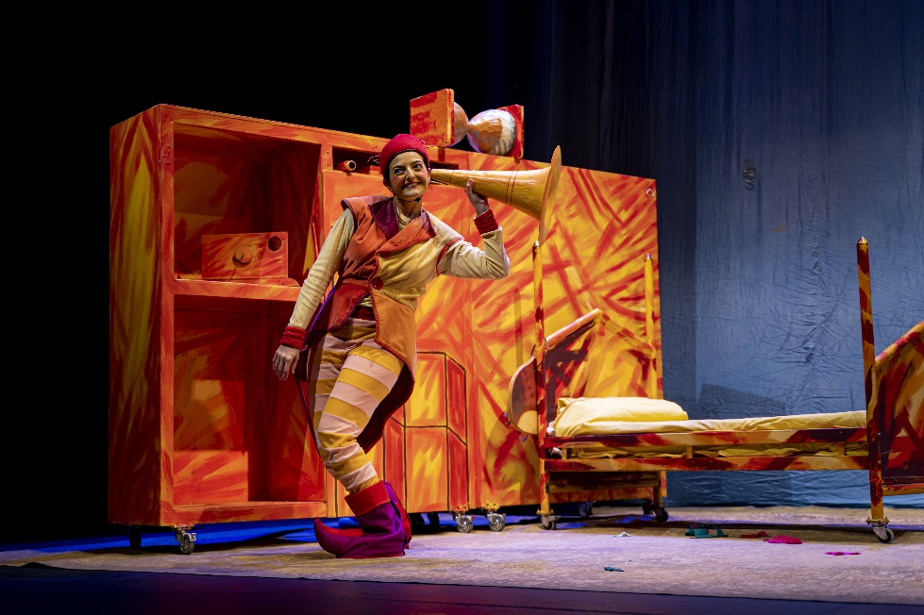

1. **SINOPSI**

Molts diuen que la tardor arriba perquè el Sol i la Terra es mouen i canvien les seves posicions en l'univers. El Sol s'allunya de la Terra i, per això, fa més fred i es fa de nit més d'hora. Però, de veritat creus que és així? A Grúmicfeim una nova versió de la tardor: La versió és que un follet molt espavilat dirigeix tots els elements de la natura per a què arribi la tardor. El follet es diu Grúmic i t'explicarà com s'ho fa per a què caiguin les fulles dels arbres.

Amb Grúmic hi ha la seva amiga Nona. Tots dos es troben un bon dia quan Nona no té gens de ganes d'anar a escola.Grúmic li revela un gran secret: que ell és l'encarregat d'organitzar la tardor. Fa que arribin les pluges i els vents, pinta el paisatge amb centenars de pintures de milers de tonalitats marrons, ordena que les fulles dels arbres caiguin a terra per a formar catifes naturals, i fa moltes més activitats que omplen l'agenda del follet durant tots aquests mesos de tardor.

“Grúmic, un somni de tardor” és l'obra teatral que protagonitzen el follet Grúmic i Nona, amb un tercer actor que és l’encarregat de moure i manipular totes les titelles.

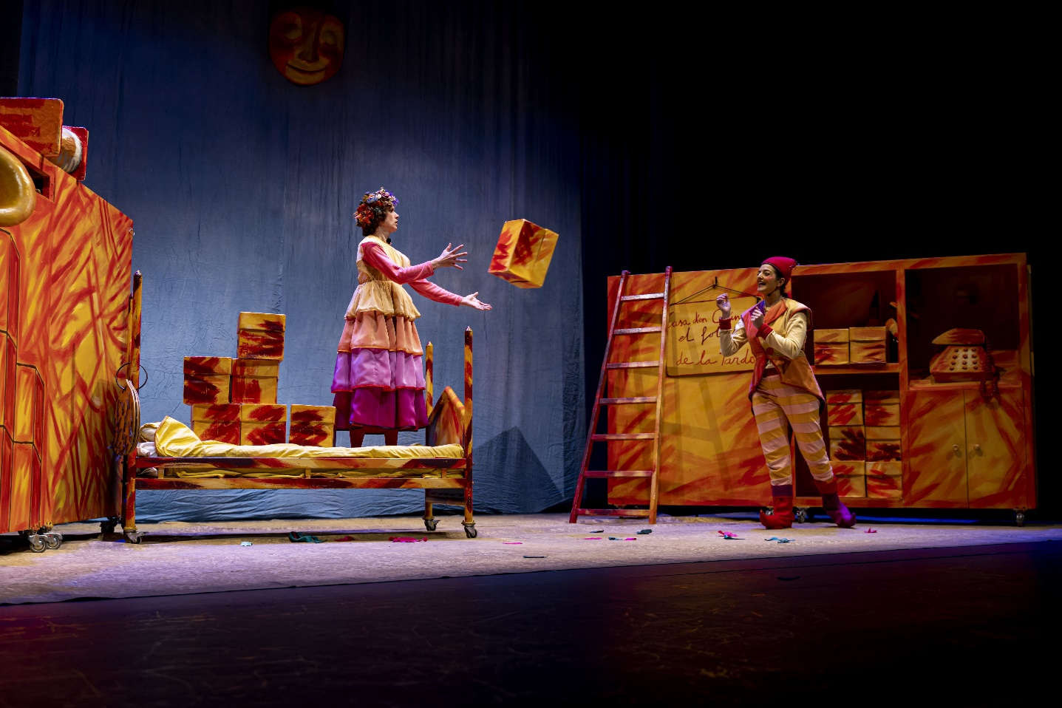

1. **CONCEPTE DE L’ESPECTACLE**

Edat recomanada: a partir de 3 anys.

Duració de l’espectacle: 50 minuts

“Grúmic, un somni de tardor” és el relat del retorn a la infantesa i de com un infant de cinc anys ha d’entendre la necessitat d’aprendre per a poder assolir els seus objectius. Una proposta que combina objectes i cançons, en la qual aquests elements sumats al text, la llum i l'escenografia recolzen una història plena de fantasia.Seguint la línia poètica que la companyia ha desenvolupat des de fa més d’una dècada, en aquest espectacle també hi trobam elements pròxims a la tècnica del clown ila comèdia.

Aquest treball escènic representa un espai de trobada i consum cultural entre pares i fills. És un espectacle que estimula valors imprescindibles per a l’educació de les persones, així com la creativitat, l’emotivitat i l’empatia dels més petits. L’escenari és una ficció, una finestra, un mirall, un aparador en el qual la paraula, la música i el gest adquireixen vida i significat.

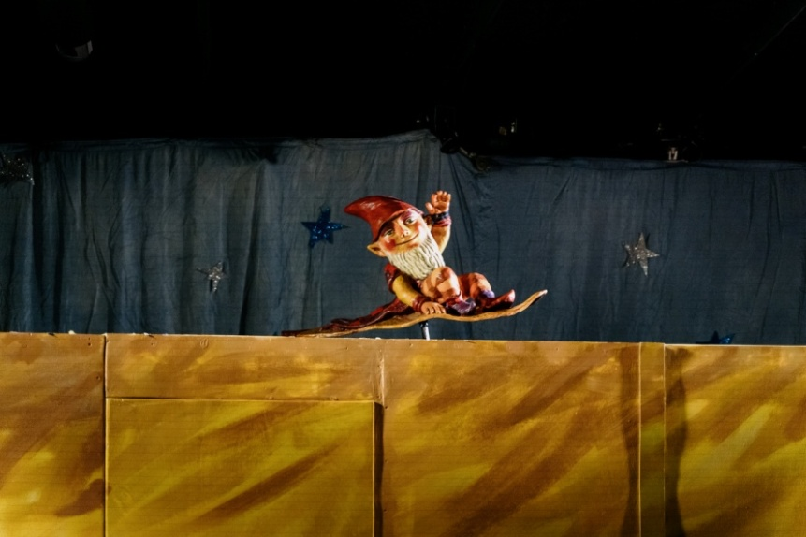

1. **FITXA ARTÍSTICA**

Escrita l’any 1995 per l’autor català Ignasi Roda, comptarem amb un gran equip per fer aquesta producció.

AUTOR**: Ignasi Roda**

CODIRECCIÓ: **Frederic RodaiFrancina G. Ars**

INTÈRPRETS:**Irene Salord, Marina Font i Joan Gomila.**

MÚSICA: **Ignasi Roda**

ESCENOGRAFIA: **Carme Solé i Felip Blau**

UTILLERIA I PRODUCCIÓ EXECUTIVA: **Joana Serra**

VESTUARI: **Carme Solé**

IL·LUMINACIÓ**: Joan Gomila**

SO I ENREGISTRAMENT MUSICAL: **Gabriel Padilla**

TÈCNIC DE MUNTATGE: **Antoni Gomila**

GRAFISME: **Impremta Leo**

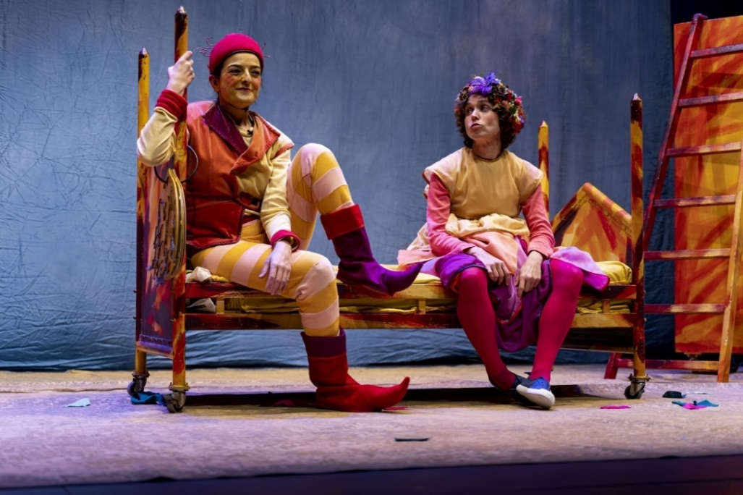DIRECCIÓ DE PRODUCCIÓ: **Joan Gomila**

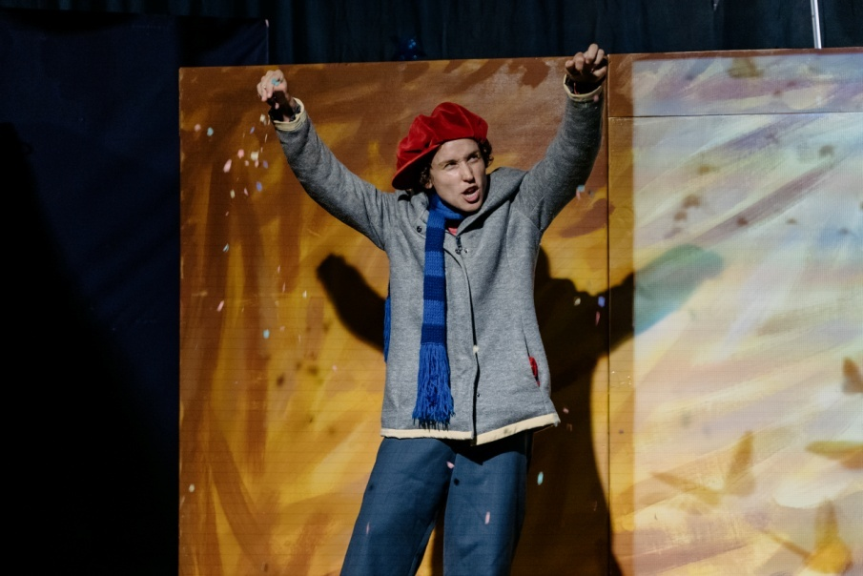

1. **ESCENOGRAFIA I VESTUARI**

A l’escenari veiem una tàpia amb una porta. Quan aquesta s’obri s’accedeix a l’interior de la tàpia, que és la casa del Grúmic. De manera màgica la tàpia s’obri a parts iguals i podem veure com és la casa del follet on anirà a jugar Nona.

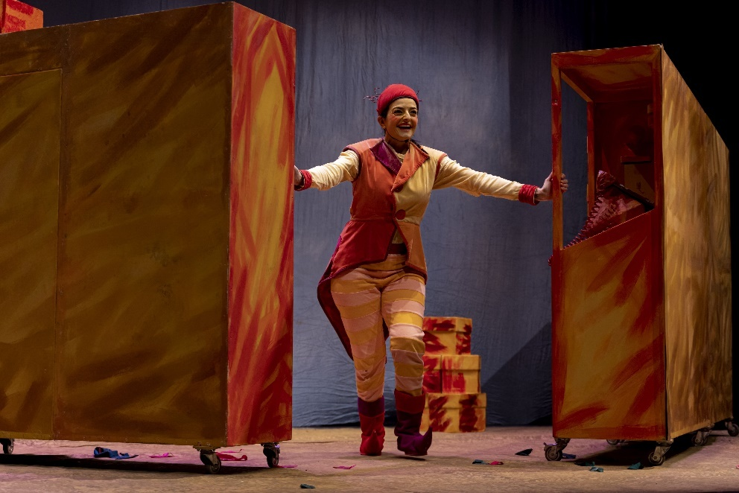

El vestuari fantàstic de Grúmic, amb els tons de colors de la tardor, grocs i ocres, contrasten amb els colors del personatge Nora, la nina de cinc anys. El vestuari d’aquesta canvia així com avança l’obra i segons canvia l’estació meteorològica, que passa de la tardor a l’hivern (temps en què el follet marxa).

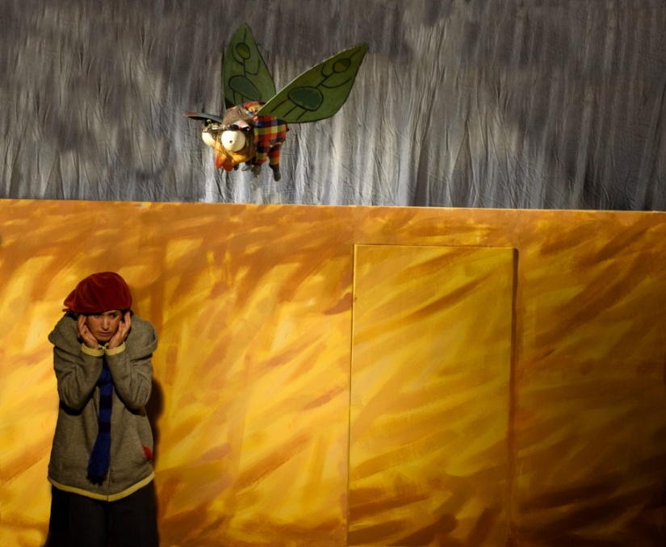

1. **FITXA TÈCNICA**

Equip de llums: 1 Retall

14 PC 1000 W

2 Par 64 Nº 2

4 Panorames Asimètrics 1000 W

1 Stroboscopi (Companyia)

1 Dimmer 13 Canals mínim

2 Peanes

1 Mesa programable

Equip de so: Equip PA segons aforament

2 monitors escenari

1 CD

1 Taula de so de 8 canals

1 Unitat d’efectes

Projecció: Projector frontal amb entrada VGA o HDMI

Espai escènic òptim: 7 m d’ample X 5 m de fons X 4 m d’altura

Espai escènic mínim: 6 m d’ample X 4,50 m de fons X 3,5 m d’altura

Temps de montatge: 5 hores.

Temps de desmontatge: 1,5 hores

Càrrega i descàrrega: 2 persones.

1. **CURRÍCULUMS DE L’EQUIP ARTÍSTIC**

**FREDERIC RODA. CODIRECCIÓ**

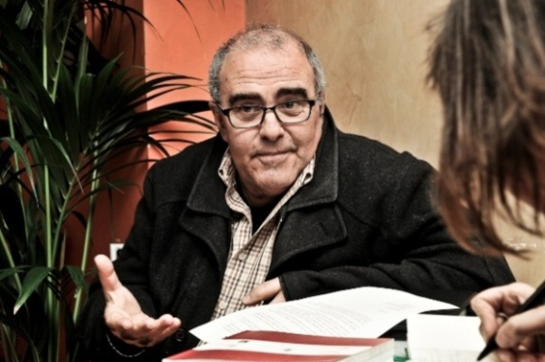Llicenciat en interpretació per l’Institut del Teatre de Barcelona, ha treballat com a actor, dramaturg, director i pedagog teatral així com a dinamitzador cultural.

Com a director de teatre ha portat a escena més de seixanta obres, entre les quals destaquen:

- “Dins un gruix de vellut”, “Un bagul groc per Nofre Taylor”,”Cap cap pla cap el cap del replà” d’Alexandre Ballester;

- “Josepet de San Celoni” i “L’ auca del Senyor Esteve” de Santiago Russinyol.

- “Faixes turbants i barretines” de Xavier Fàbregas

- “A una dona cal respectar-la però no massa” Aurelia Capmany/ Jaume Vidal Alcover

- “Tot esperant Godot” i “Fi de partida”, de S. Beckett;

- “Tocades per Molière”, de Santiago Sans / Moliere;

- “Una hora de felicitat”, de M. Veiga;

- “La vida immòbil”, de Bernardo Sánchez;

- “Viure a Malibú”, Ignacio del Moral;

- “Ombres de la ciutat” “Els Viatges de l’Absenta” de Manuel Molins,

- “Larra el pobrecitohablador” Mariano Jose de Larra/ Frederic Roda

- “Mort Sobtada” de Eduardo Alonso,

- “K.L. Reich” de J.AmatPiniella-M.Martori;

- “Cambo/Companys”, “El Silenci es Or” Dramaturgies de Frederic Roda;

- “Bearn” de Llorenç Villalonga/Jonay Roda

- “Fuita i Martiri d’Andreu Milà” Miquel Àngel Riera/ Joan Gomila

- “Madame Marie” de Joan Gomila i Toni Tugores

- “Les Aventures d’en Gosti lladre” Rondallles/ Ignasi Roda

- “Les Rondalles d’en Planiol” Rondalles/ Ignasi Roda

- “Tina la Bruixa fina” Xavier Company

- “Luces de Bohemia” Valle-Inclàn

- “L’home del vol vertical” Joan Gomila

**FRANCINA G. ARS. CO DIRECCIÓ**

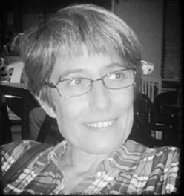Ha treballat en diferents àmbits relacionats amb les arts escèniques. Com a empresària:

- Durant sis anys i funda el grup “La Fira” teatre a les escoles de Mollet.

- Participa en diferents projectes com: els tallers de Teatre de la Fundació la Caixa pel Vallès Oriental; Teatre i Literatura; Caixaescena de la Fundació La Caixa.

- Realitza coproduccions amb companyies de Teatre.

- Entre 1995 i 2006 va ser fundadora i responsable de vendes de la companyia de teatre infantil TàBaTa Teatre amb la producció de diferents espectacles.

- Entre el 1996 i el 2000 funda i coordina el Taller -Teatre Escola de Granollers dedicat a la formació teatral.

- L’any 1998 conjuntament amb Frederic Roda crea el Teatre de Ponent de Granollers. També ha estat professora i directora de teatre en diverses escoles de primària i secundària. Així mateix, ha fet d’ajudant de direcció i ha dut a terme la producció executiva d’alguns espectacles.

Com a actriu ha participat amb els grups de teatre: Titelles Marduix, La Farinera, M-2, de Granollers i a la companyia de teatre infantil TàBaTa Teatre. També ha actuat a projectes de TVE i TV3.

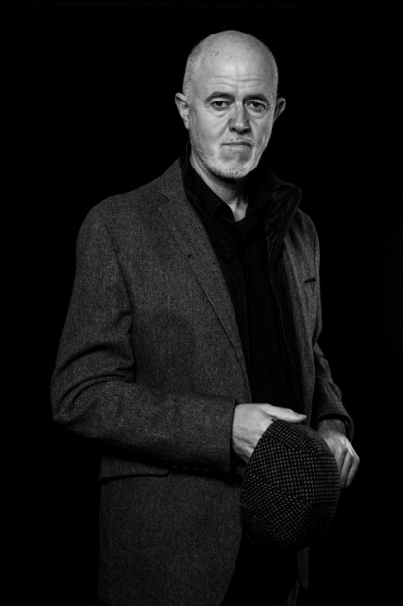

**JOAN GOMILA**

Ha treballat amb directors com Rafel Duran, Frederic Roda, Pitus Fernàndez, Rafael Calatayud, entre els més coneguts.

Ha participat en obres de teatre, sèries de televisió balear, direccions d’espectacles i enregistraments diversos. Els darrers espectacles que ha participat coma actor són els següents:

1. - Cordèlia. Cia La Fornal. Direcció Frederic Roda

2020 - L'home del vol vertical. Cia La Fornal. Direcció Frederic Roda

2019 - Tina la bruixa fina. Cia la Fornal. Direcció Frederic Roda

2018 - El Garriguer d'Infern. Auditori Sa Màniga. Direcció Pau Quina

Madame Marie. Cia La Fornal. Direcció Frederic Roda

2016 - Fuita i martiri de Sant Andreu Milà. Cia La Fornal. Direcció Frederic Roda

2014 - El gust és nostre!. Cia. La Fornal. Direcció amb Andrea Cruz.

2013 - Les aventures de Gepeto i Pinotxo. Cia La Fornal. DireccióambJosuè

Guasch.

- Qui m’harobatsa roba. CiaPometesTeatre. Direcció i interpretació

2012-L’amor de les tres taronges. Cia La Fornali Mov-i-ments. Direcció Pau

Bachero.

- La Granja, un contecantat. Cia La Fornal. Direcció Joan Gomila

- Jules Verne i la volta al món en vuitantadies. Cia La Fornal. Direcció i

dramatúrgia Joan Gomila

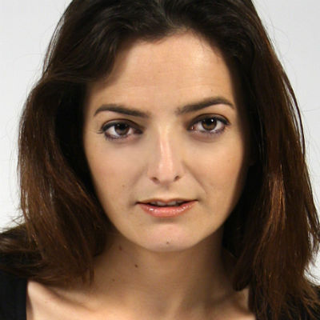

**IRENE SALORD**

### Formació Artística

Llicenciada en Art Dramàtic, especialitat d’Interpretació Musical a ESAD Murcia l’any 2006

Diferents curs de càmara a Central de Cine (Madrid) ambdirectors com Chus Gutierrez, Victor García León...

Classes particulars de cant amb Susana Domènech (Barcelona)

Curs Monogràfic de Kander&Ebb amb Daniel Anglés

Curs de manipulació de Muppets

Curs de Lluita escènica

Grau mitjà de Solfeig i piano

### Docència

Professora de Teatre per infants

### Treballs realitzats

**-Illamor**. Tomeu Oliver. Gener /abril 2011

**L’Arca de Noé**. Josué Guasch. Novembre, 2011

**-El Lazarillo de Tormes**. Pedro Victory. Octubre 2010

**-Can Bum**. Esther Aguilar. IB3 Singular P. / Veranda. 2010

**-Baleàrix**. Tono Hernández. IB3 Singular Producciones. 2010

**-Mossèn Capellà**. Cecilia. Humberto Miró. IB3 Nova televisió. 2009/10

**-Quina Nit**. Tono Hernández. IB3 Singular Producciones. 2009

**-Yerma**. Pedro Victory. Setembre 2008

**-El Món d’en Guai**. Héctor Hernández. IB3 Nova televisió. 2007/08

**-Mentre el món va fent** . Daniel Anglés. Juliol 2006

- La rateta presumida (2015/19) Cia. La fornald'espectacles. Direcció Joan Gomila

- La pingüinaviatgera (2021) Cia. La fornald’espectacles. DireccióXiscaPuigserver i Joan Gomila



**MARINA FONT**

Té experiència tant a l’audiovisual –participant en sèries, videoclips i curtmetratges balears - com a teatre. D’aquest darrer àmbit, destaca la seva participació en produccions com:

- "Clitemnestra. La casa dels noms" - Teatre Principal de Palma.

-"La marca de Caín" -Companyia Teatremol. Direcció Àlex Tejedor

- "El malalt imaginari" - Paralia. Auditorium de Palma. Direcció Maite Ferrer

- "El pelícano" de A. Strindberg y "Los malcasado de Valencia" de G. de

Castro, companyia El corral de la Olivera.

- "Entremeses" Cervantes amb Gemma Miralles - Generalitat Valenciana

- "No hables de Ello" Gabi Ochoa - Ruzafa escènica

- "La mala suerte" Nacho LópezMurria - Microteatre València

- "¿Por quéduelecuando no hay dolor?” - HaroldZúñigan

- "Chicago", "Cabaret", "Cats", "Hair" - Companyia Off - Generalitat Valenciana

1. **LA COMPANYIA LA FORNAL**

La companyia enguany celebra el seu 20è aniversari. Durant aquestes dues dècades, ha realitzat un total de 43 espectacles, que s’han vist a les Illes Balears, Catalunya, País Valencià, País Basc, Cantàbria, Castella i Lleó, Galícia, Andalusia, Madrid, Aragó.Ha rebut més d’una vintena de premis i mencions d’àmbit balear i des de l’any 2015 compta amb una sala pròpia a Manacor, la sala La Fornal.

D’entre el total de 43 produccions, 23 han estat espectacles familiars. Per això, l’espectacle “Grúmic, un somni de tardor” dona continuïtat a anteriors produccions infantils de la companyia, com són:

2021 - **La pingüina viatgera**, d’Irene Salordi Joan Gomila. Direcció: Joan Gomila

2019 - **Tina, la bruixa fina**. De Xavier Company. Direcció Francina G. Ars i Frederic Roda. Espectacle seleccionat per la Xarxa Alcover. Gira Inaem.

2017 - **Martina**. Dramatúrgia i direcció de Joan Gomila.

2015 - **La rateta presumida.** Direcció Joan Gomila. Gira Inaem.

- **Les bruixes se pentinen...o no**. Dramatúrgia i direcció Joan Gomila

2013 - **Les aventures de Gepeto i Pinotxo**. Dramatúrgia i direcció Joan Gomila.Gira Inaem Països Catalans i Aragó

2012 - **La Granja, un conte cantat.** Dramatúrgia Joan Gomila i Cesc Montané. Direcció Joan Gomila. Música: Cesc Montané.

- **L’amor de les tres taronges**. Dramatúrgia Joan Gomila, Rosa Forteza i AlejandroNavarro. Direcció Pau Bachero. Cia La Fornal i Mov-i-ments.

Premi Jaume Casademont Fira d’espectacles d’arrel tradicional mediterrània de Manresa. Espectacle programat a diferents festivals: Festival Grec, Fira Mediterrània, Fira de Manacor, Fira de Vilafranca. Gira Inaem

- **Juli Verne i la volta al món en vuitanta dies.** Dramatúrgia, direcció i interpretació Joan Gomila

2011 - **Contes de l’Univers**. Dramatúrgia Joan Gomila. Direcció Josué Guasch.

2010 - **El gegant, la donzella i el fill del pescador**, basada en la rondalla “El fill del pescador”, d’Antoni Mª Alcover. Direcció Joan Gomila, direcció musical Cesc Montané.

2009 - **Joan Petit Mariner.** De Joan Gomila. Direcció Andreu Segura.

2008 - **La rondalla den Pere Catorze**. D’A.Mª Alcover. Direcció: Andreu Segura.

- **El Retorn de Robin Hood.** De Vicent Vila. Direcció Joan Gomila. Espectacle més contractat al Caem

2006 - **El joglar Miquel i la festiva rondalla d’es cavall del rei.** Companyia Joglar Miquel. Dramatúrgia i direcció: Joan Gomila.

- **Professor Sorpreses a la terra del Myotragus**. Dramatúrgia, direcció i interpretació: Pep Lluís Gallardo.

2005- **Professor Sorpreses i els secrets dels llibres.** Dramatúrgia: Pep Lluís Gallardo i Joan Gomila. Interpretació i direcció: Pep Lluís Gallardo.

-**El castell d’Iràs i no tornaràs**. Dramatúrgia i direcció: Pep Lluís Gallardo.

- **Doctor Burballa i la fabulosa rondalla den Martí Tacó.**Dramatúrgia i interpretació: Antoni Gomila. Assessorament a la direcció: Joan Gomila.

2004 - **Professor Sorpreses i la seva mascota**. Dramatúrgia i direcció: Joan Gomila.

- **Professor Sorpreses, Tintín i els seus amics**. Dramatúrgia: Joan Gomila.

Direcció: Pep Lluís Gallardo.

2003 - **Professor Sorpreses, aquell infant i aquell padrí.** Dramatúrgia i direcció:

JoanGomila.

- **Sa Fia del Sol i de la lluna**. Dramatúrgia i direcció: Andreu Segura.

1. **GIRA 2022-2023-2024-2025**

|  |  |  |  |  |
| --- | --- | --- | --- | --- |
| **FUNCIONES REALITADAS Y COMPROMETIDAS** |  |  |  |  |
| 1 | 8 | OCTUBRE | MANACOR | SALA LA FORNAL |
| 2 | 9 | OCTUBRE | MANACOR | SALA LA FORNAL |
| 3 | 9 | OCTUBRE | MANACOR | SALA LA FORNAL |
| 4 | 16 | OCTUBRE | VILAFANCA | FIET |
| 5 | 16 | OCTUBRE | SON SERVERA | LA UNIÓ |
| 6 | 26 | DESEMBRE | PETRA | ES QUARTER |
| 7 | 14 | GENER | STA MARGALIDA | AUDITORI |
| 8 | 28 | GENER | CALA MILLOR | SA MÀNIGA |
| 9 | 5 | MARÇ | MANACOR | SALA LA FORNAL |
| 10 | 5 | MARÇ | MANACOR | SALA LA FORNAL |
| 11 | 25 | ABRIL | PARETS | CAN RAJOLER |
| 12 | 25 | ABRIL | PARETS | CAN RAJOLER |
| 13 | 26 | ABRIL | LES FRANQUESES | CENTRE CULTURAL |
| 14 | 26 | ABRIL | LES FRANQUESES | CENTRE CULTURAL |
| 15 | 27 | ABRIL | MONTORNÈS | MARGARIDA XIRGU |
| 16 | 27 | ABRIL | MONTORNÈS | MARGARIDA XIRGU |
| 17 | 28 | ABRIL | MOLLET | CAN GOMÀ |
| 18 | 28 | ABRIL | MOLLET | CAN GOMÀ |
| 19 | 29 | ABRIL | SARAGOSSA | ARBOLÉ |
| 20 | 30 | ABRIL | SARAGOSSA | ARBOLÉ |
| 21 | 30 | ABRIL | SARAGOSSA | ARBOLÉ |
| 22 | 1 | OCTUBRE | SABADELL | SALA MIGUEL HERNÀNDEZ |
| 23 | 2 | OCTUBRE | SABADELL | SALA MIGUEL HERNÀNDEZ |
| 24 | 3 | OCTUBRE | SABADELL | SALA MIGUEL HERNÀNDEZ |
| 25 | 3 | OCTUBRE | SABADELL | SALA MIGUEL HERNÀNDEZ |
| 26 | 4 | OCTUBRE | SABADELL | SALA MIGUEL HERNÀNDEZ |
| 27 | 4 | OCTUBRE | SABADELL | SALA MIGUEL HERNÀNDEZ |
| 28 | 28 | OCTUBRE | SEVILLA | SALA CERO |
| 29 | 29 | OCTUBRE | SEVILLA | SALA CERO |
| 30 | 30 | OCTUBRE | SEVILLA | SALA CERO |
| 31 | 30 | OCTUBRE | SEVILLA | SALA CERO |
| 32 | 21 | NOVEMBRE | ALCÚDIA | AUDITORI |
| 33 | 2 | DESEMBRE | VALÈNCIA | SALA RUSSAFA |
| 34 | 3 | DESEMBRE | VALÈNCIA | SALA RUSSAFA |
| 35 | 9 | DESEMBRE | FORMENTERA | CASA DE CULTURA |
| 36 | 10 | DESEMBRE | STA EULÀRIA DEL RIU | TEATRE ESPANYA |
| 37 | 3 | GENER | SA POBLA | SA CONGERGACIÓ |
| 38 | 4 | GENER | LLOSETA | TEATRE |
| 39 | 22 | GENER | CANOVELLES | AUDITORI |
| 40 | 23 | GENER | CANOVELLES | AUDITORI |
| 41 | 23 | GENER | CANOVELLES | AUDITORI |
| 42 | 24 | GENER | PALAU TORDERA | AUDITORI |
| 43 | 25 | GENER | SANT FELIU DE GUIXOLS | AUDITORI |
| 44 | 27 | GENER | CAPELLADES | AUDITORI |
| 45 | 28 | GENER | MÀLAGA | LA COTXERA |
| 46 | 29 | GENER | MÀLAGA | LA COTXERA |
| 47 | 24 | FEBRER | LEÓN | TEATRO SANFRANCISCO |
| 48 | 25 | FEBRER | LEÓN | TEATRO SANFRANCISCO |
| 49 | 2 | MARÇ | SEGOVIA | TEATRO PALADIO |
| 50 | 25 | OCTUBRE | PALMA | TEATRE XESC FORTEZA |
| 51 | 26 | OCTUBRE | PALMA | TEATRE XESC FORTEZA |
| 52 | 27 | OCTUBRE | PALMA | TEATRE XESC FORTEZA |
| 53 |  | NOVEMBRE | SANT LLORENÇ DES CARDASSAR | ESPAI 36 |
| 54 | 17 | NOVEMBRE | NAVALCARNERO | SALA TYL TYL |
| 55 | 18 | NOVEMBRE | NAVALCARNERO | SALA TYL TYL |
| 56 | 23 | NOVEMBRE | SEVILLA | SALA CERO |
| 57 | 24 | NOVEMBRE | SEVILLA | SALA CERO |
| 58 | 25 | NOVEMBRE | SEVILLA | SALA CERO |
| 59 | 23 | DESEMBRE | VALÈNCIA | FESTIVAL CREIXENT |
| 60 | 23 | DESEMBRE | VALÈNCIA | FESTIVAL CREIXENT |
| 61 | 11 | GENER | ULL DECONA | TEATRE ORFEÓ MONTSIÀ |
| 62 |  | GENER | MARTORELL |  |
| 63 | 19 | FEBRER | SANTANDER | CAFÉ DE LAS ARTES |
| 64 | 19 | FEBRER | SANTANDER | CAFÉ DE LAS ARTES |

1. **CONTACTE**

**Contacte de distribució:**

Joan Gomila

joangomila@lafornal.cat

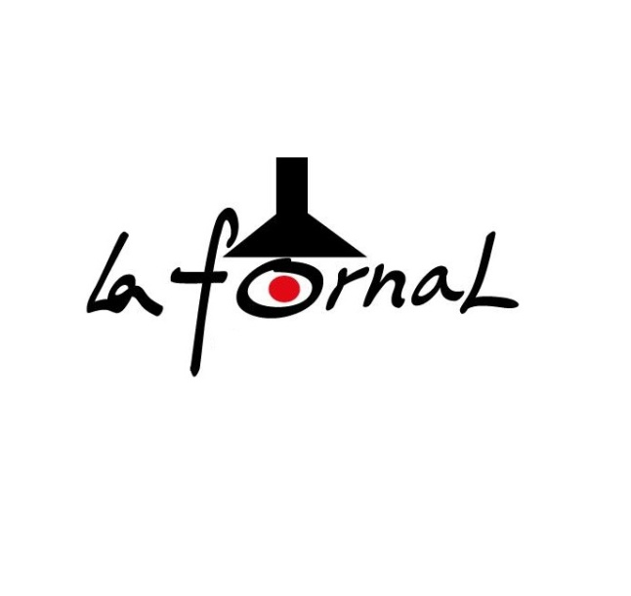616 06 67 39

C/ Coves dels Hams, 4, 07500, Manacor

[www.lafornal.cat](http://www.lafornal.cat)

971 847 353 [lafornal@lafornal.cat](https://lafornal.cat/contacte/)